６年 | ７ | 図形の拡大と縮小 | 組 番  名前（ ）
次の問いに答えましょう。
$$\frac{１}{２}$$
① 次の図の の縮図をかきましょう。 ② 次の三角形の拡大図で、まわりの長さが30cmに
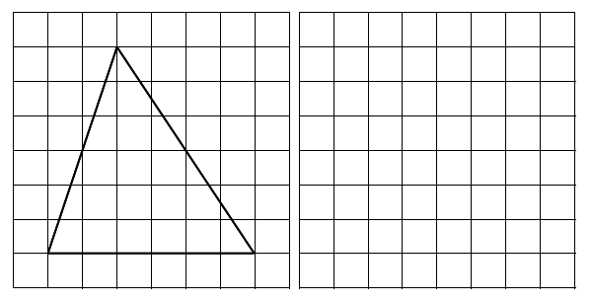
なるようにします。辺ABの長さは何ｃｍですか。
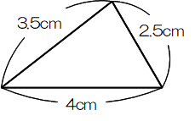
Ａ
B
C

（ ）ｃｍ

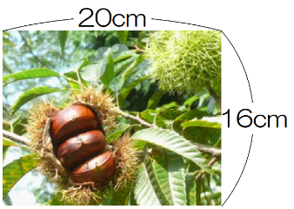
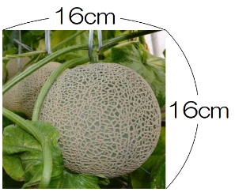
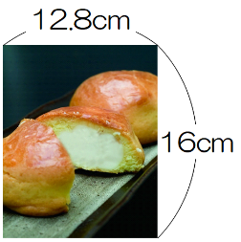
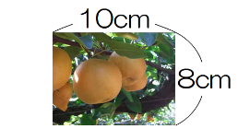
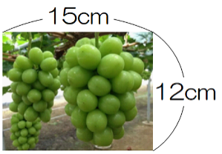
たくさんは、学習発表会で「地域の特産品」の紹介をすることになり、特産品の写真A～Eを集めました。
A B C D E

先生 ： おいしそうな特産品の写真がたくさん集まりましたね。
たく ： 学習発表会では、この写真をみせながら、皆にどんな特産品があるかを伝えたいです。
先生 ： 学習発表会は、体育館で行われます。この写真では、小さくて
皆に見えないから、写真を右のようなプロジェクタでスクリーン
に映して、拡大してみせるといいですね。
たく ： そうします。先生、スクリーンはどのくらいの大きさですか。
先生 ： たてが４ｍ、横が４ｍですよ。

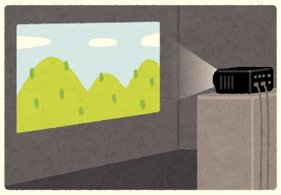

（1）写真A～Eの中に、形が同じではない写真が１枚あります。その写真を選び、記号で答えましょう。
Ｄ
答え（ ）
先生 ： プロジェクタは、手元のスイッチで倍率を変えられます。例えば、写真A→写真Bの順に投影するとき、手元のスイッチで倍率を上げると、写真Bを写真Aと同じ大きさにして観客の人に見てもらえるということです。
たく ： なるほど。体育館のスクリーンは１辺が４ｍの正方形ですね。写真Dは_{①}何倍かに拡大すればぴったりとスクリーンに投影できそうなので、写真Dをきじゅんにして倍率を決めます。
先生 ： では、_{②}写真Dの倍率のまま写真Aを投影すると、写真Aはスクリーンに全体が映りますか。

（２）下線①で、写真Dを１辺４ｍの正方形のスクリーンにぴったり映したとき、何倍に拡大していますか。

答え（ ）倍
（３）下線②で、たくさんは、写真Aと写真Dはたての長さが同じだから、同じ倍率でよいと考えていましたが、それはまちがっています。そのわけを横の長さに着目し、言葉や数、式を使って説明しましょう。

